**Отчёт**

**о профилактических мероприятиях «Безопасные каникулы» в**

**МДОУ детский сад № 3**

Соблюдение правил дорожного движения – это результат воспитанности. Они требуют от ребенка правильно ориентироваться в пространстве и реагировать на изменения окружающей обстановки. Чтобы добиться успеха в освоении правил дорожного движения, в нашей ДОУ регулярно проводятся профилактические мероприятия и разъяснительная работа с детьми и их родителями.

За данный период с воспитанниками старшей группы проведена викторина «Что? Где? Когда?» с целью закрепление знаний детей о правилах дорожного движения, умение отличать дорожные знаки, воспитание внимательности и культуры поведения на улице.

Во время непосредственной образовательной деятельности дети знакомились с профессией полицейского – постового, чем они занимаются, что входит в их экипировку.

В самостоятельной игровой деятельности дети используют материалы лэпбука по ПДД и атрибуты для сюжетно-ролевых игр. Для закрепления правил дорожного движения используются настольные дидактические игры.

В целях популяризации использования световозвращающих элементов с родителями была проведена акция «Стань заметным на дороге!»

Использование данных мероприятий способствует обогащению и расширению знаний детей о правилах дорожного движения и пониманию родителями важности обязательного проведения совместной работы семьи и детского сада по формированию безопасного поведения на дороге и использования светоотражающих фликеров.

***Викторина «Что? Где? Когда?»***

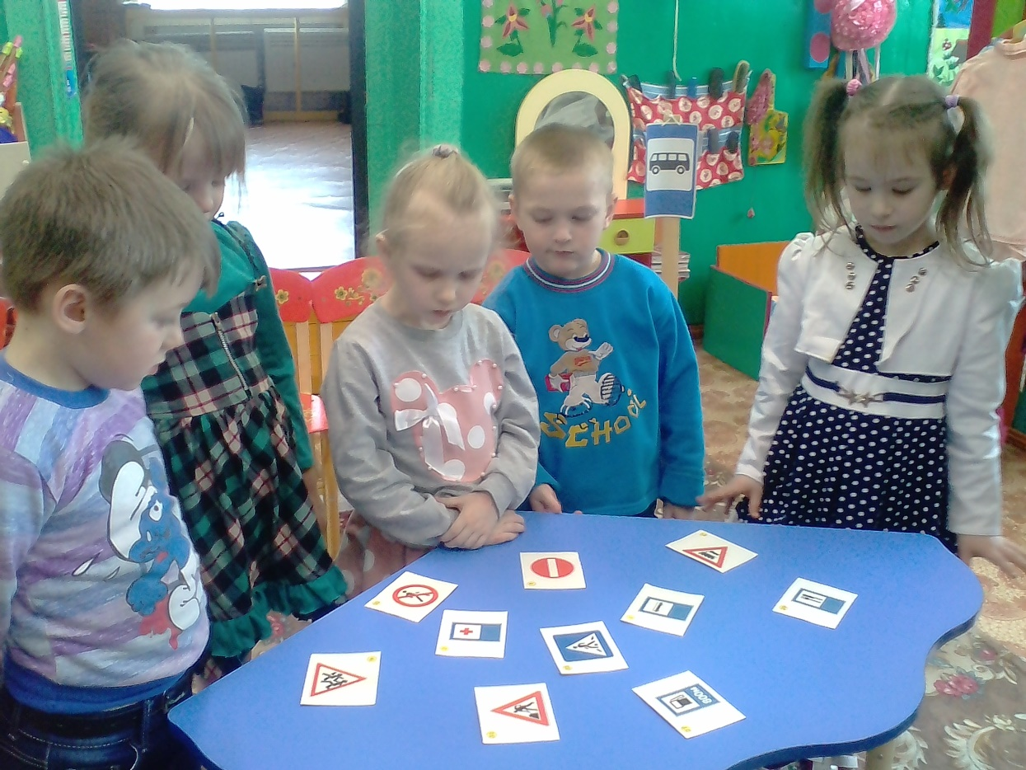

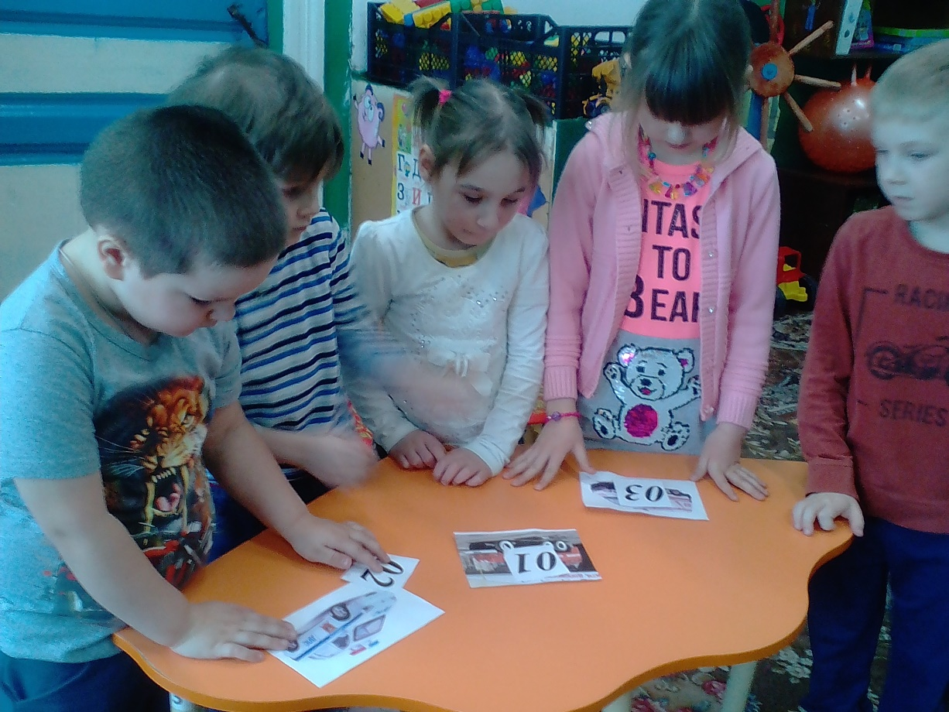

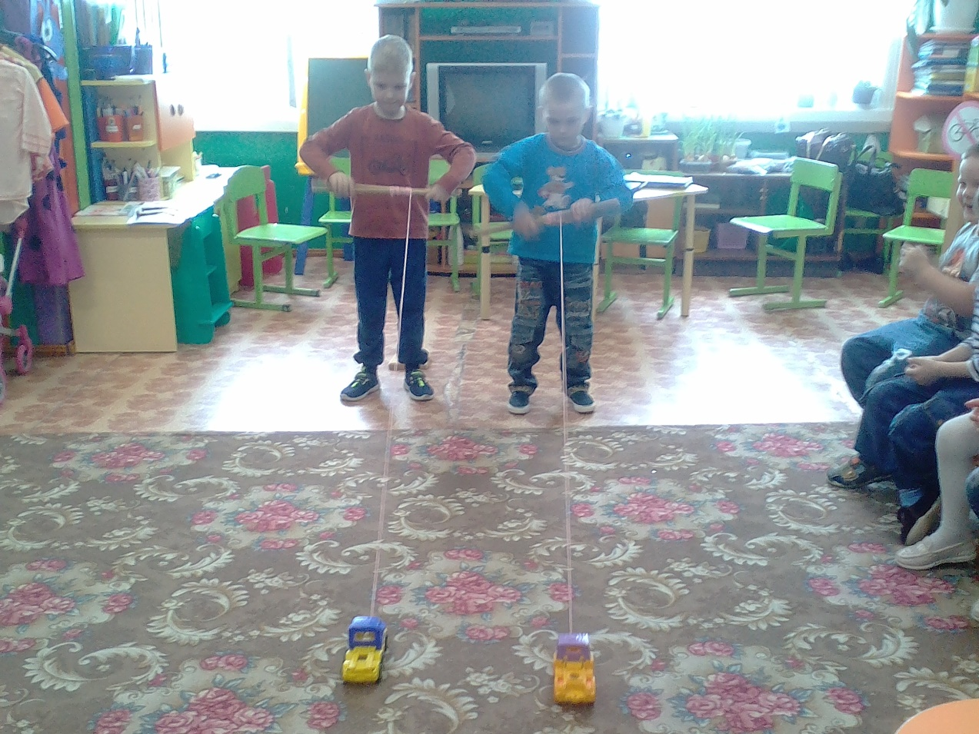

***Работа с лэпбуком***.

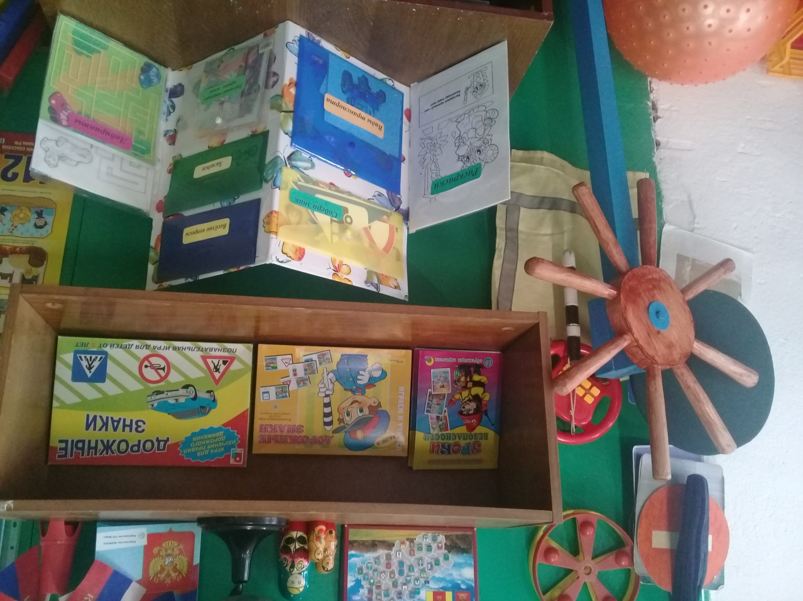

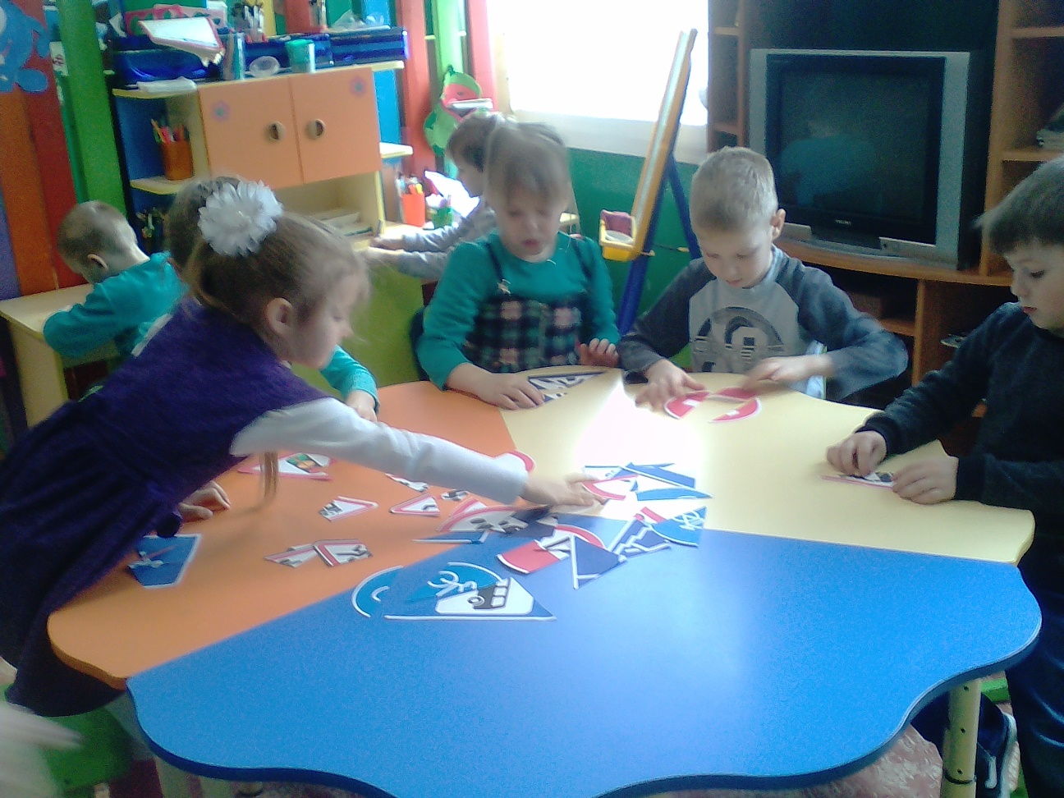

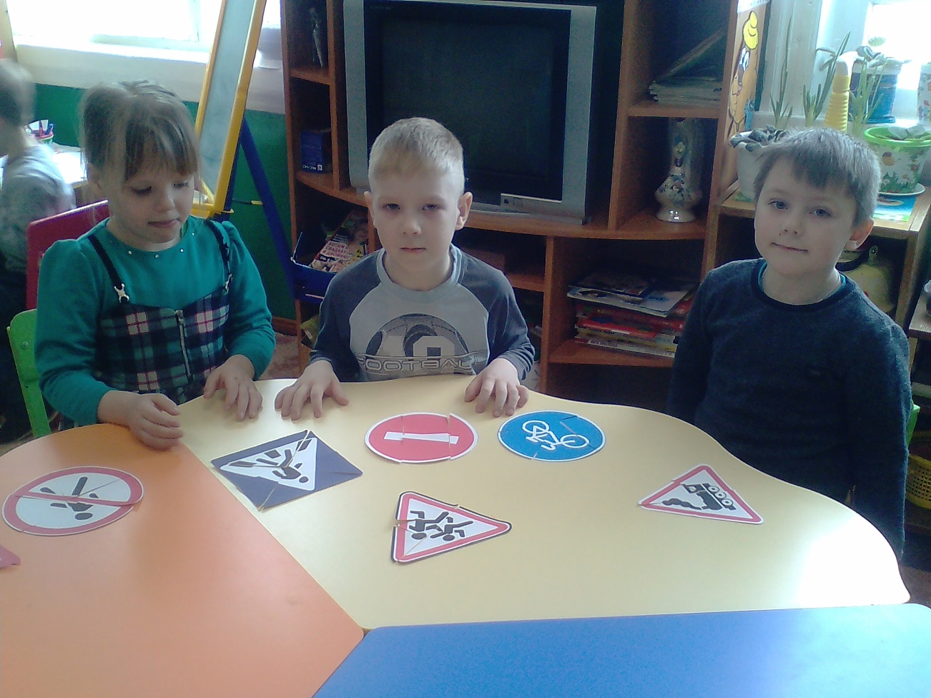

***Лото «Дорожные знаки»***

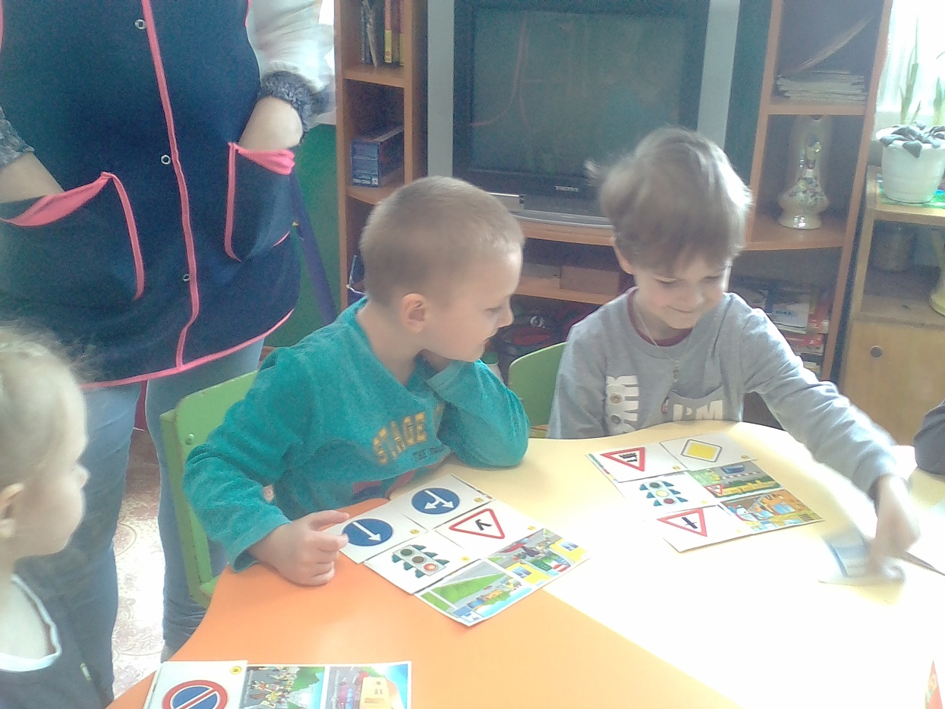

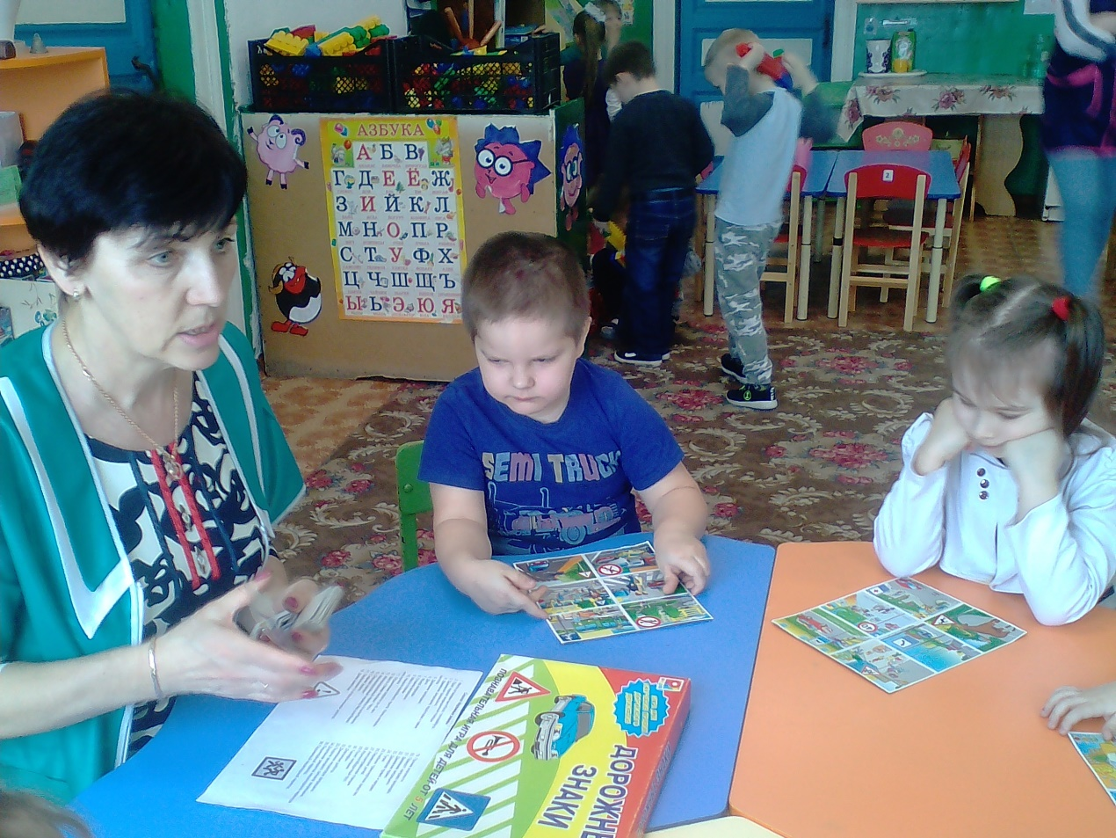

***НОД «Служба 02»***

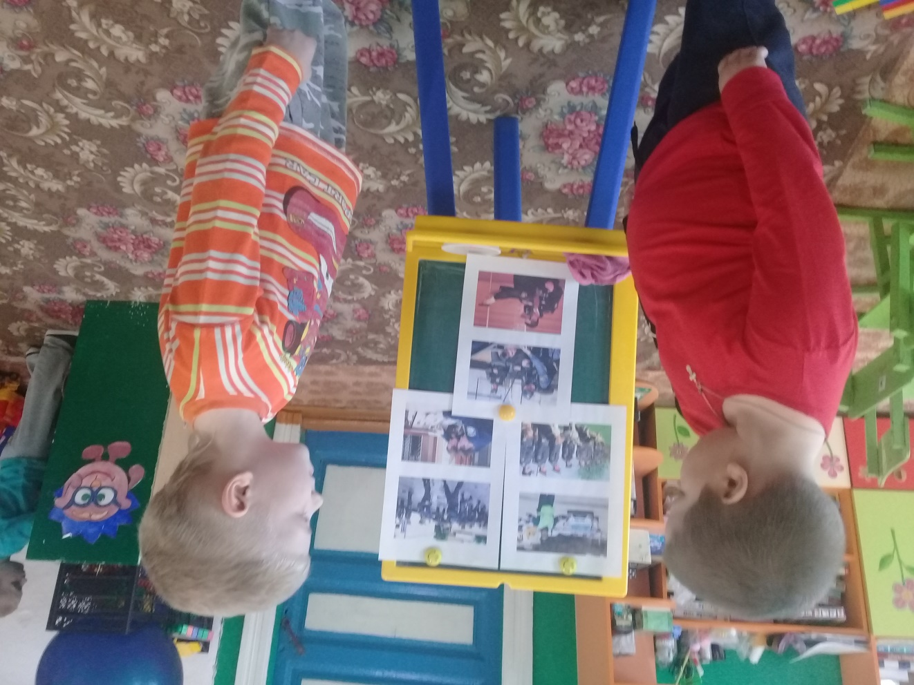

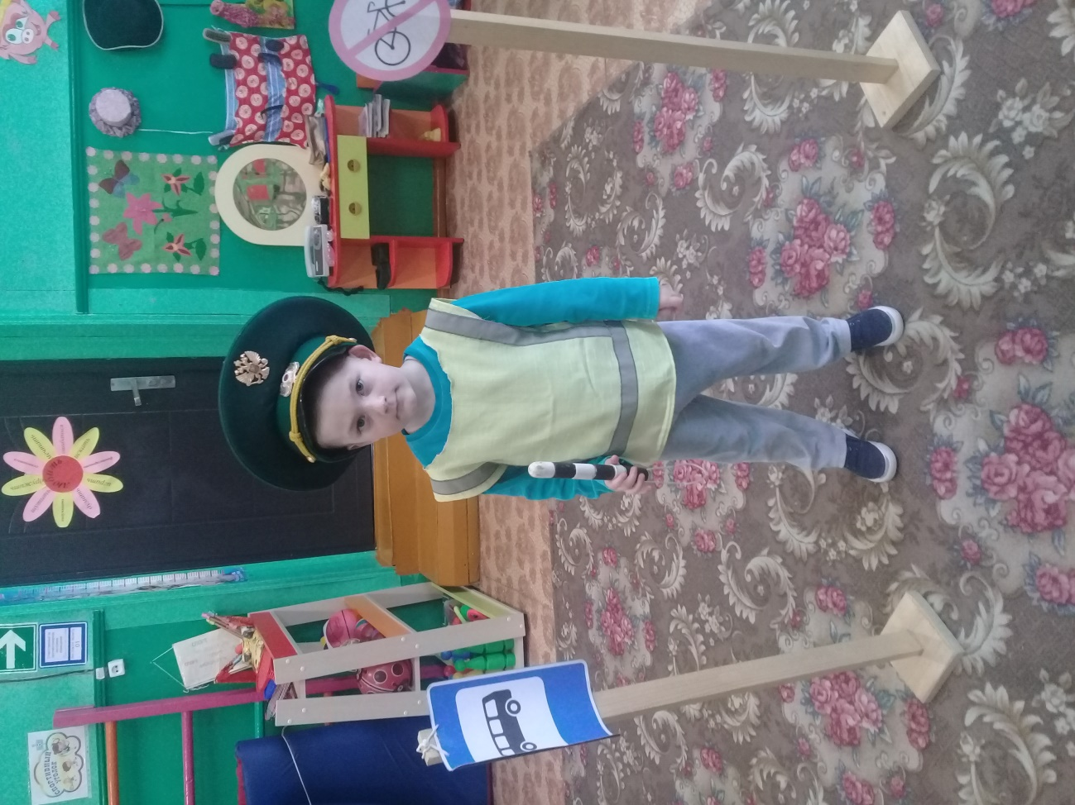

***Акция «Стань заметным на дороге!»***

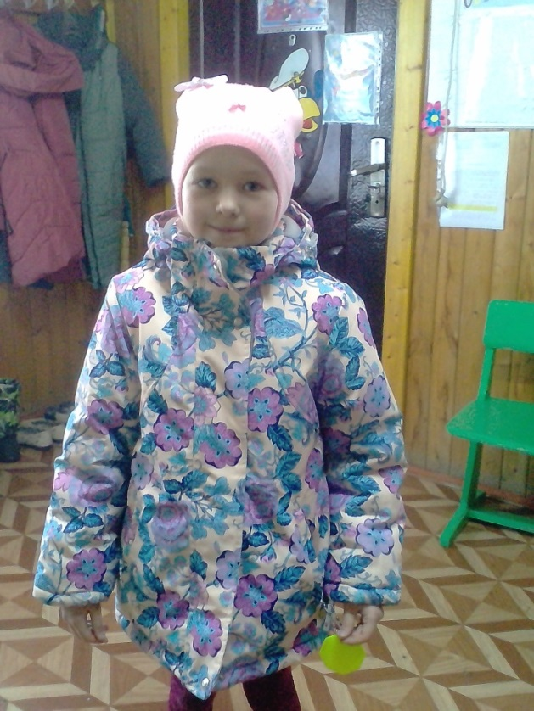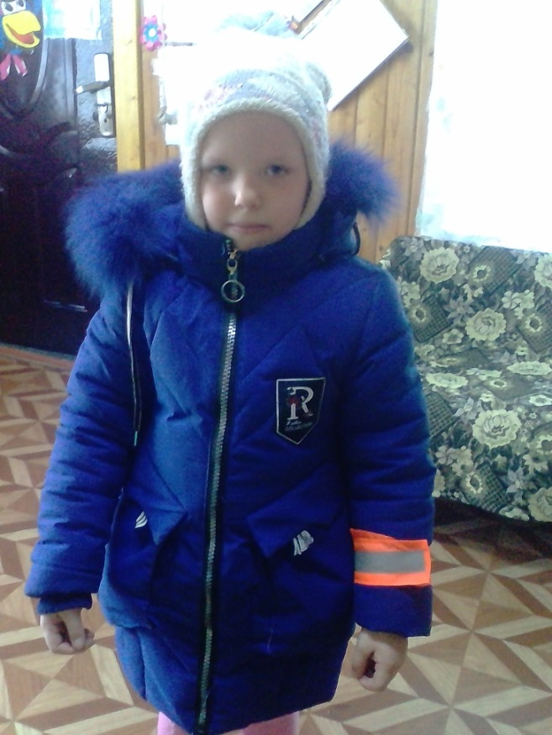

**Сюжетно – ролевая игра в младшей группе «Мы едем, едем, едем…»**

Цель: закрепить представления о транспорте, о ПДД; упражнять детей в умении реагировать на сигнал (цвет); развивать внимание**.**

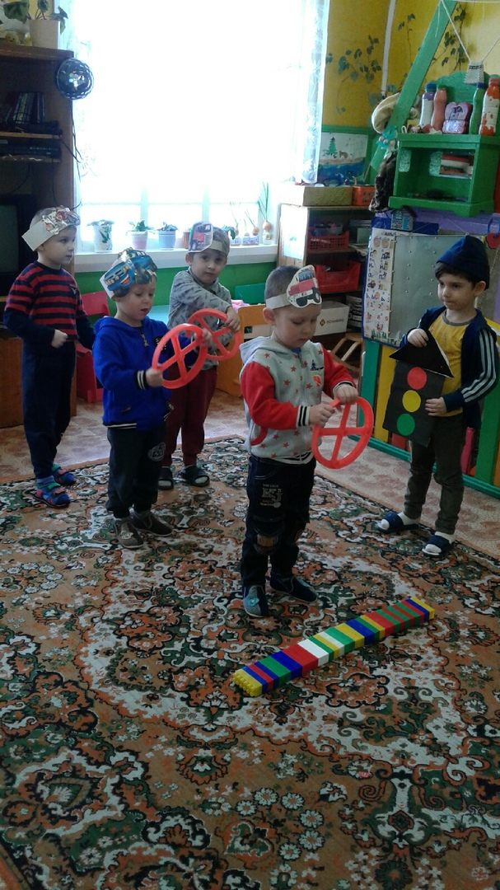

**НОД по художественно-эстетическому развитию « Светофорчик»**

**( лепка, рисование)**

Цель: продолжить знакомить детей с сигналами светофора

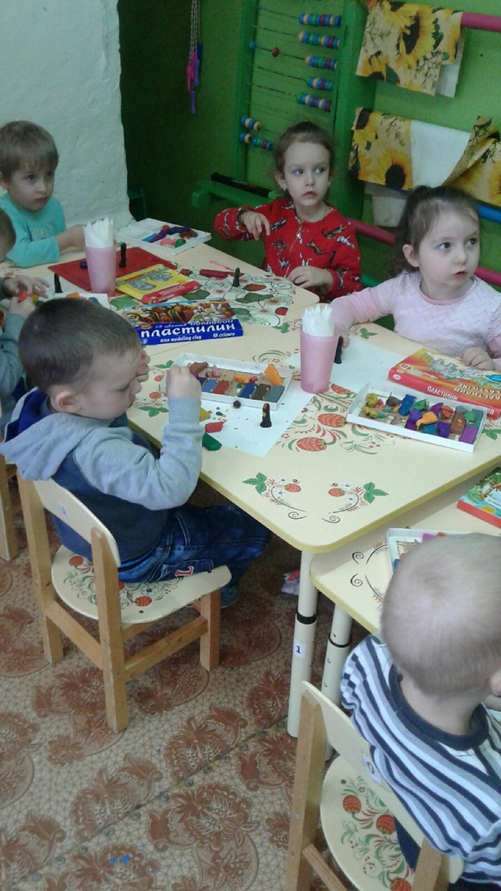

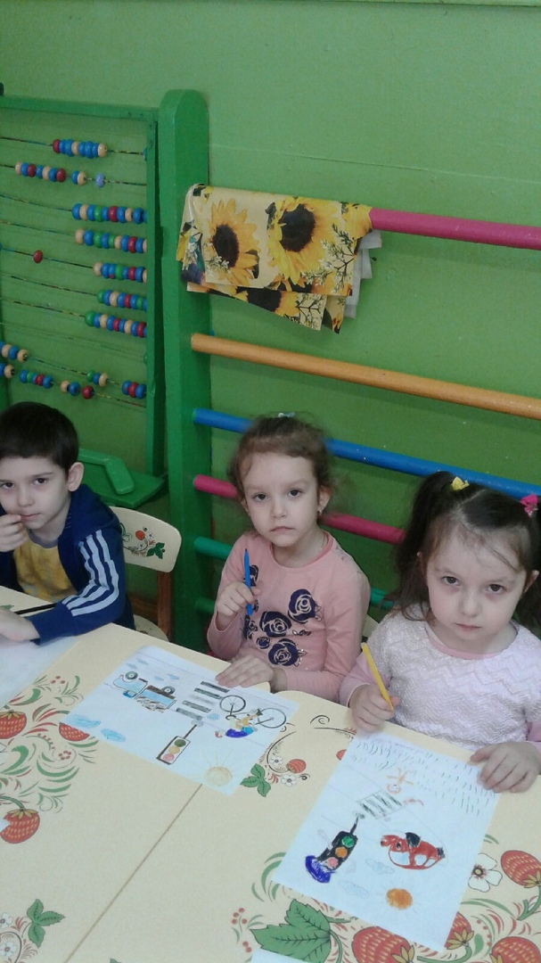

**Заведующий МДОУ детский сад №3______ /Ю.В. Белякова/**